Муниципальное бюджетное дошкольное образовательное учреждение
муниципального образования «город Бугуруслан»
«Детский сад общеразвивающего вила №17»
с приоритетным осуществлением познавательно-речевого развития воспитанников

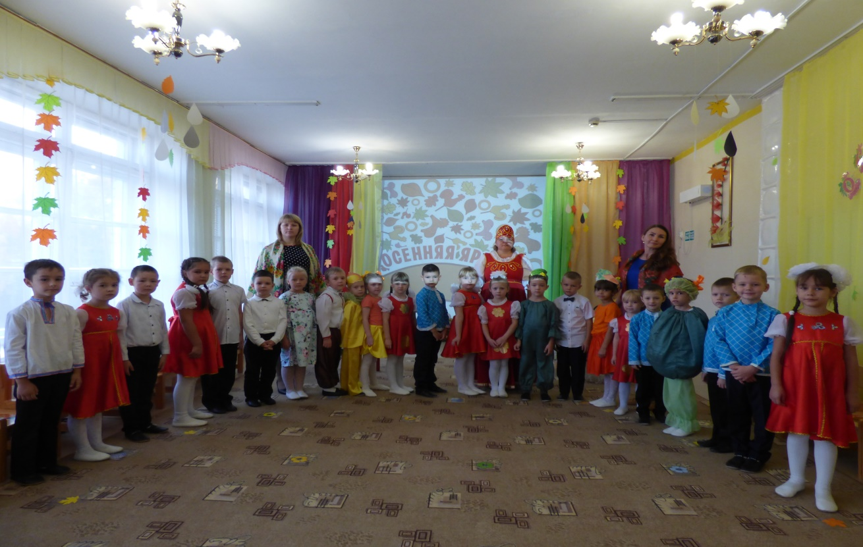

Фольклорный праздник «Осеняя ярмарка»

Подготовила:
Бормотина Э.С. музыкальный руководитель
первой квалификационной категории

Бугуруслан, 2022г.

Фольклорный праздник «Осеняя ярмарка»
Звучит музыка выходят дети, становятся полукругом. Строятся на танец ярмарка
Хозяйка: Здравствуйте, люди добрые,
Гости званые
Гости желанные.
Садитесь, располагайтесь,
Друг дружке улыбайтесь,
Ярмарка у ворот,
А дел невпроворот.
(Дети садятся на стулья)
Позову-ка я соседей на подмогу.

Танец «Ярмарка»
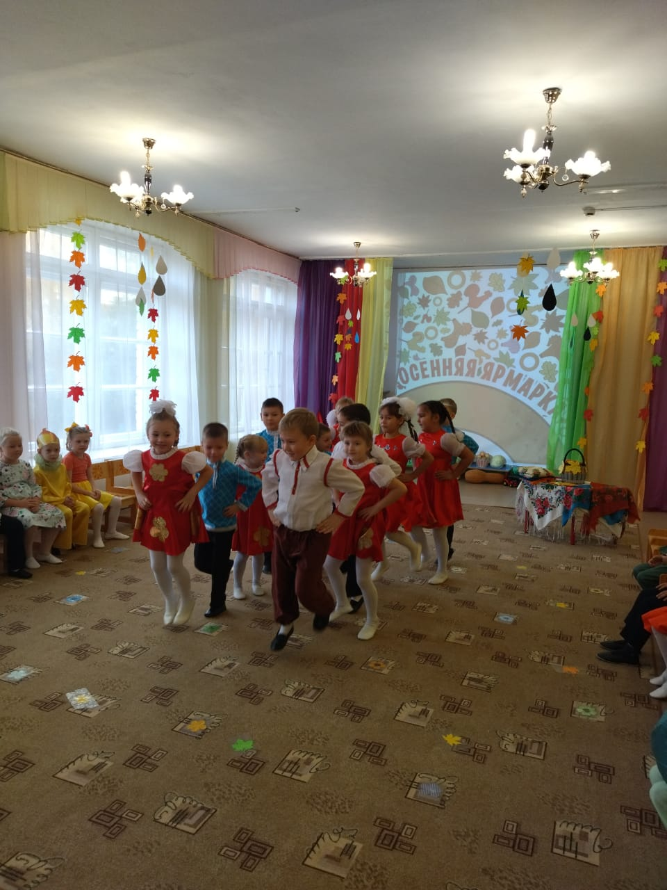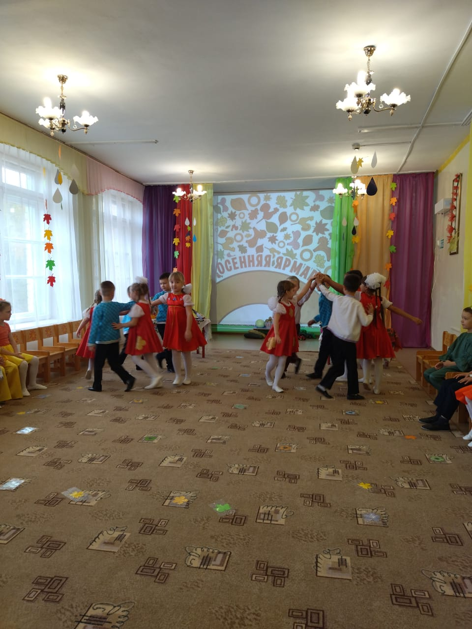
Алена, Саша И., Саша П., Ариша, Марта, Артём, Рома, Вероника, Милана, Азалия, Ваня, Захар

Хозяйка: Здравствуйте, гости!
Дети: Здравствуй, Хозяюшка!
Хозяйка: Низкий поклон вам,
Соседи добрые, люди мастеровые.
Проходите, присаживайтесь!
(Дети садятся)
Хозяйка: С давних времён у русского народа был обычай – устраивать к праздникам весёлые ярмарки, на которые съезжались люди даже из далеких деревень. А на ярмарке чего только нет. Вот и у нас сегодня осенняя ярмарка! Будем славить осень!
Встают на полукруг

Песня «Чудная пора»
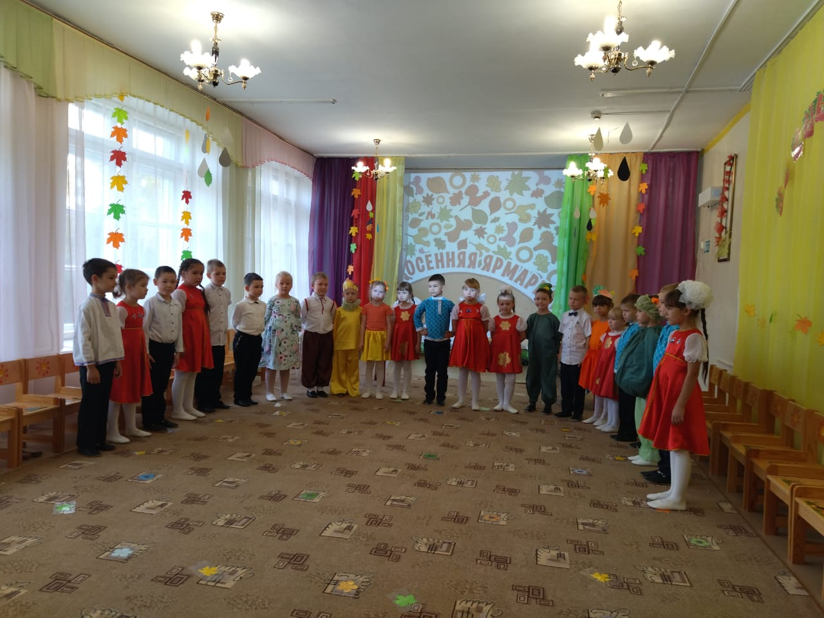
Садятся на место, выходят продавцы
Саша И., Саша П., Ариша, Полина, Аделина

Саша И.
Все на ярмарку спешите
И друзей сюда зовите
Пляски дружно заводите,
Осень славьте, веселите!
Ариша
Здесь на ярмарке игрушки
Трактора и погремушки.
(на плечи накидывает платки девочкам Полине и Аделине)

Саша П.
Вот красивые платки,
Так красивы, так ярки!
Подходите, выбирайте,
Какой хотите, покупайте!
Полина
Мы на ярмарку ходили
И платки себе купили.
Аделина
И на празднике у вас
Потанцуем мы сейчас.
(садятся на место)
Танец «БАРЫНЯ»
Милана, Марта, Ариша, Алена, Саша И., Азалия
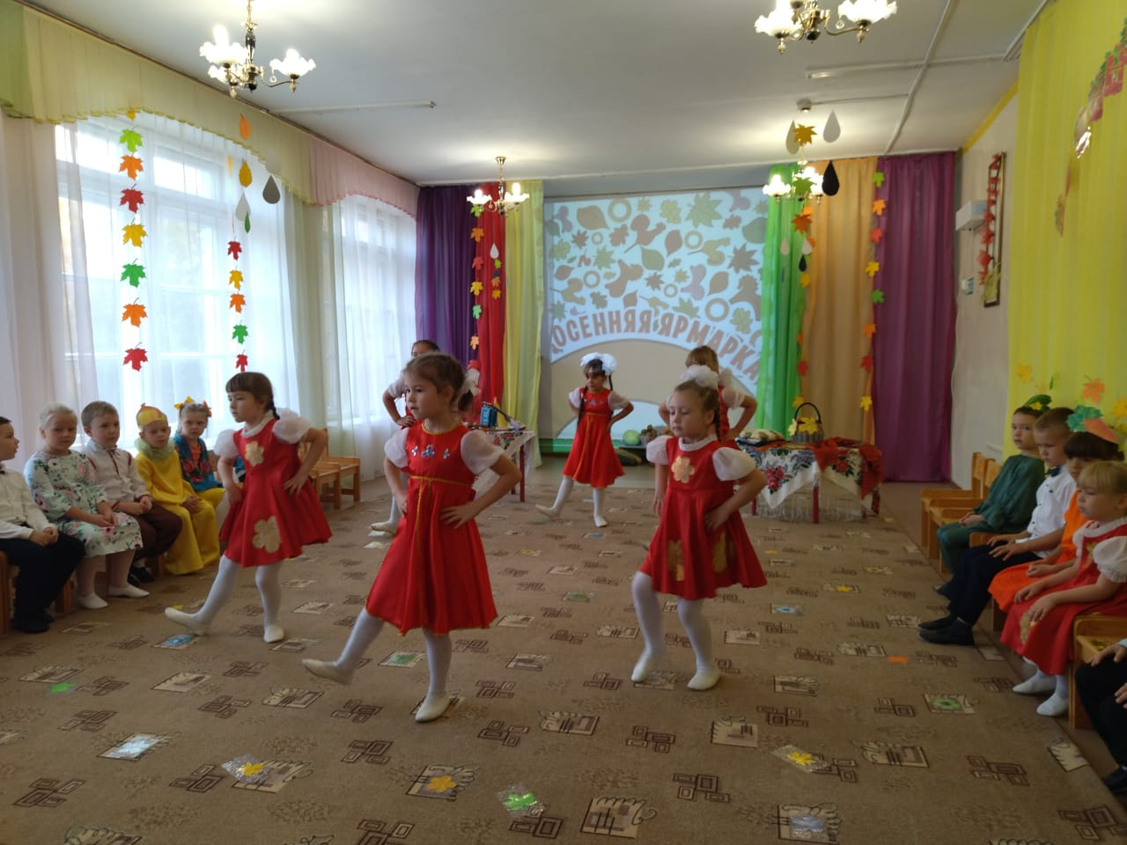

Ваня
Овощи! Овощи!
Свежие овощи!
Не откуда-то привозные,
А здешние, родные,
Выращенные с любовью и душой!
Подходи с корзиной большой!
Ева
Нарядилась в сто одёжек
Сочная капуста.
Все одёжки без застежек,
А одёжек – густо.
Настя
Я морковка сладкая
Выросла на грядке я.
Я листву на солнце грела,
Покраснела и созрела.
Андрей
А меня вот все боятся,
От меня глаза слезятся.
Никита
А я зеленый огурец
С огородной грядки.
Я пришел на праздник к вам,
Здравствуйте, ребятки.
Хозяйка
Все любят осени дары!
Нет в году щедрей поры!
Соберём мы овощей
Для салатов и для щей!
Хоровод «Урожайная»

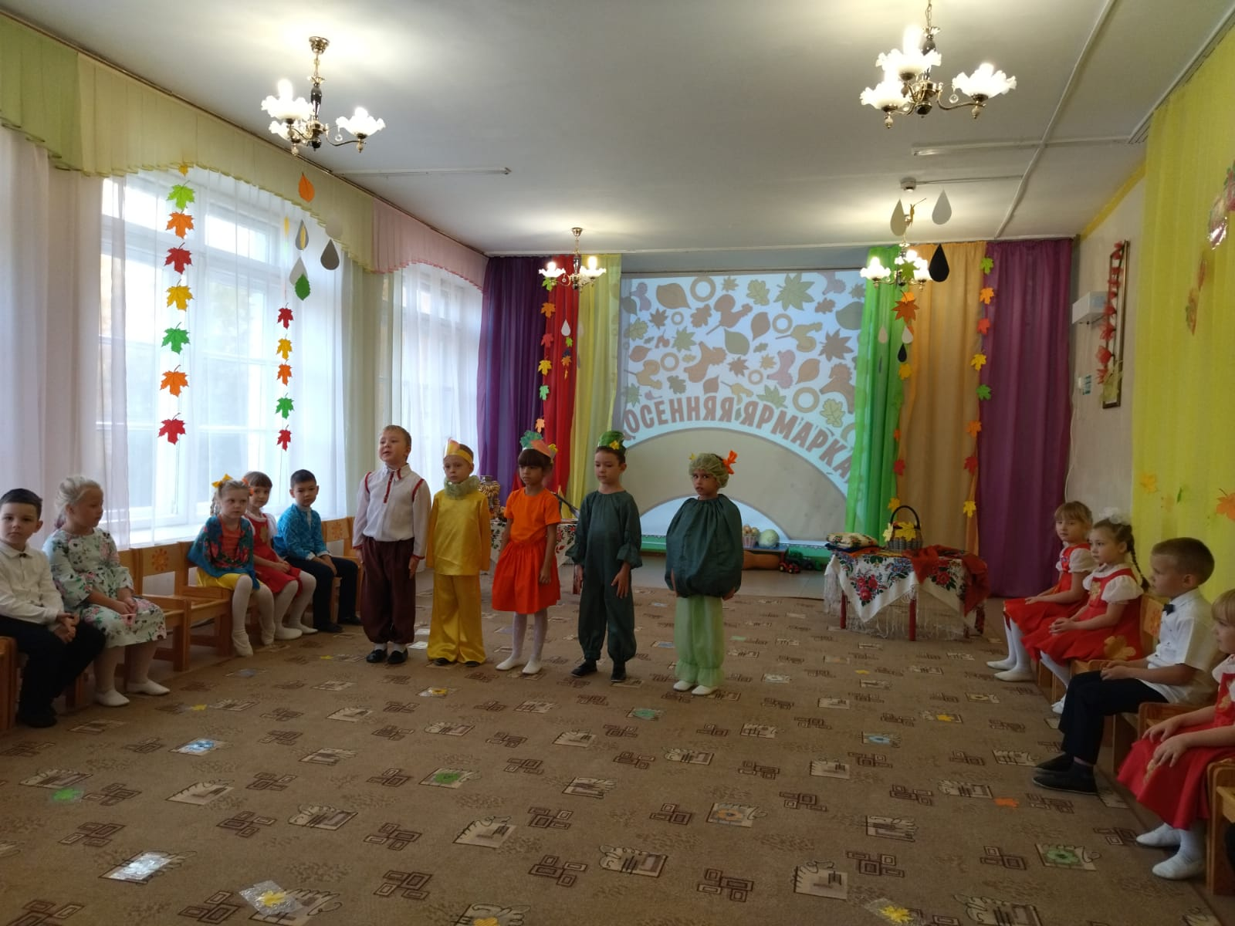
1. Мы корзиночки несем,
Хором песенки поём.
Урожай собирай
И на зиму запасай.
Припев: Ой! Да! Собирай
И на зиму запасай.
2. Мы ребята молодцы
Собираем огурцы.
И фасоль, и горох
Урожай у нас не плох.
Припев: Ой! Да! И горох
Урожай у нас не плох.
3. Ты пузатый кабачок
Отлежал себе бочок.
Не ленись, не зевай,
А в корзину полезай.
Припев: Ой! Да! Не зевай
А в корзину полезай.
4. Едем-едем мы домой
На машине грузовой.
Ворота отворяй
Едет с поля урожай.
Припев: Ой! Да! Отворяй
Едет с поля урожай.

Уходят переодеваться Настя и Ева

Хозяйка: А мы ярмарку продолжаем, и на веселую игру приглашаем!

Игра «Один лишний» (с листьями)
Сева, Полина, Азалия, Тимур, Аделина, Ариша, Алиса

Хозяйка: На осенних ярмарках всегда добрым словом вспоминали песни.
(Встают полукругом)

Песня «Эхо»
Головной убор крестьянки
Выбирали себе сами:
И работать и гулять-
Что же нужно повязать?
Собирали в узелок из материи… (платок)

Игра «Волшебный платок»
(Дети под веселую музыку пляшут, под тихую садятся на корточки, закрывают глаза ладошками. Хозяйка большим платком накрывает кого-нибудь из детей.

Женя, Артем, Кирилл, Дима, Максим, Настя, Милана, Никита, Андрей

Раз, два, три!
Кто же спрятался внутри?
Не зевайте, не зевайте!
Поскорее отвечайте
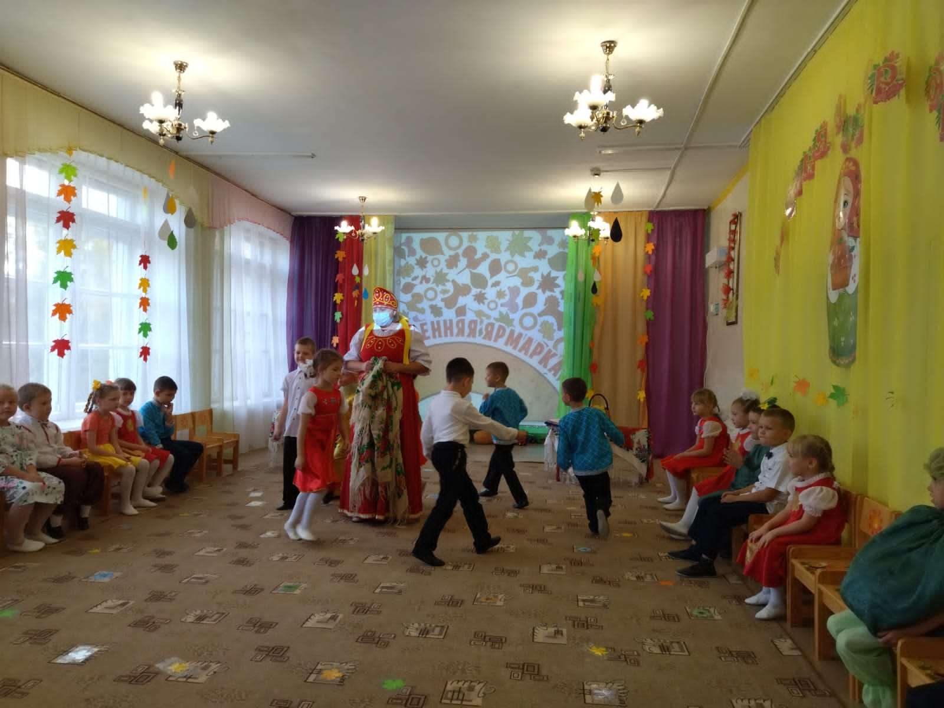

Милана
Трещотки, ложки!
Кто хочет поиграть немножко?
Становитесь в ряд!
Выбирайте подряд!
(Мальчики играют на народных инструментах)
Тимур, Кирилл, Максим, Женя, Артём
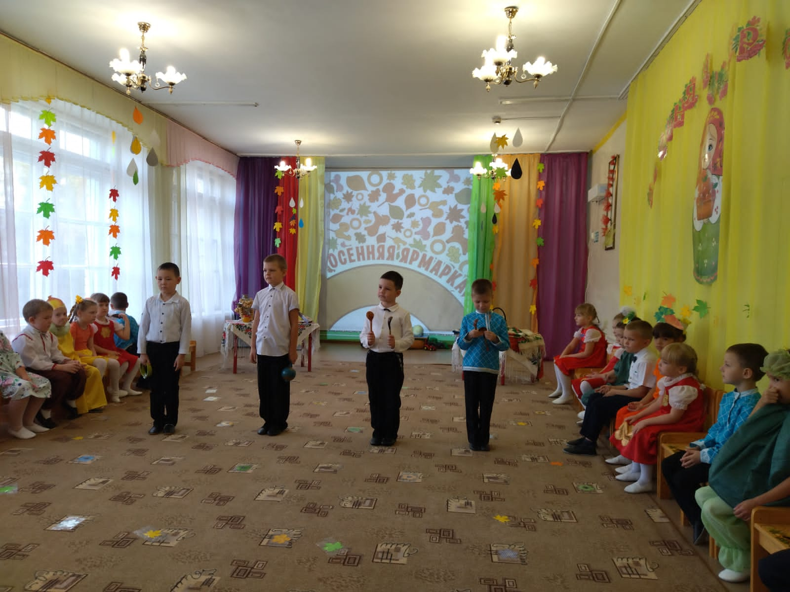

Хозяйка: Любимой забавой на осенних ярмарках было катание на карусели. Я приглашаю вас покататься.

Игра «Карусель»
Саша И., Саша П., Ваня, Захар, Рома, Ева, Вероника, Марта, Алена
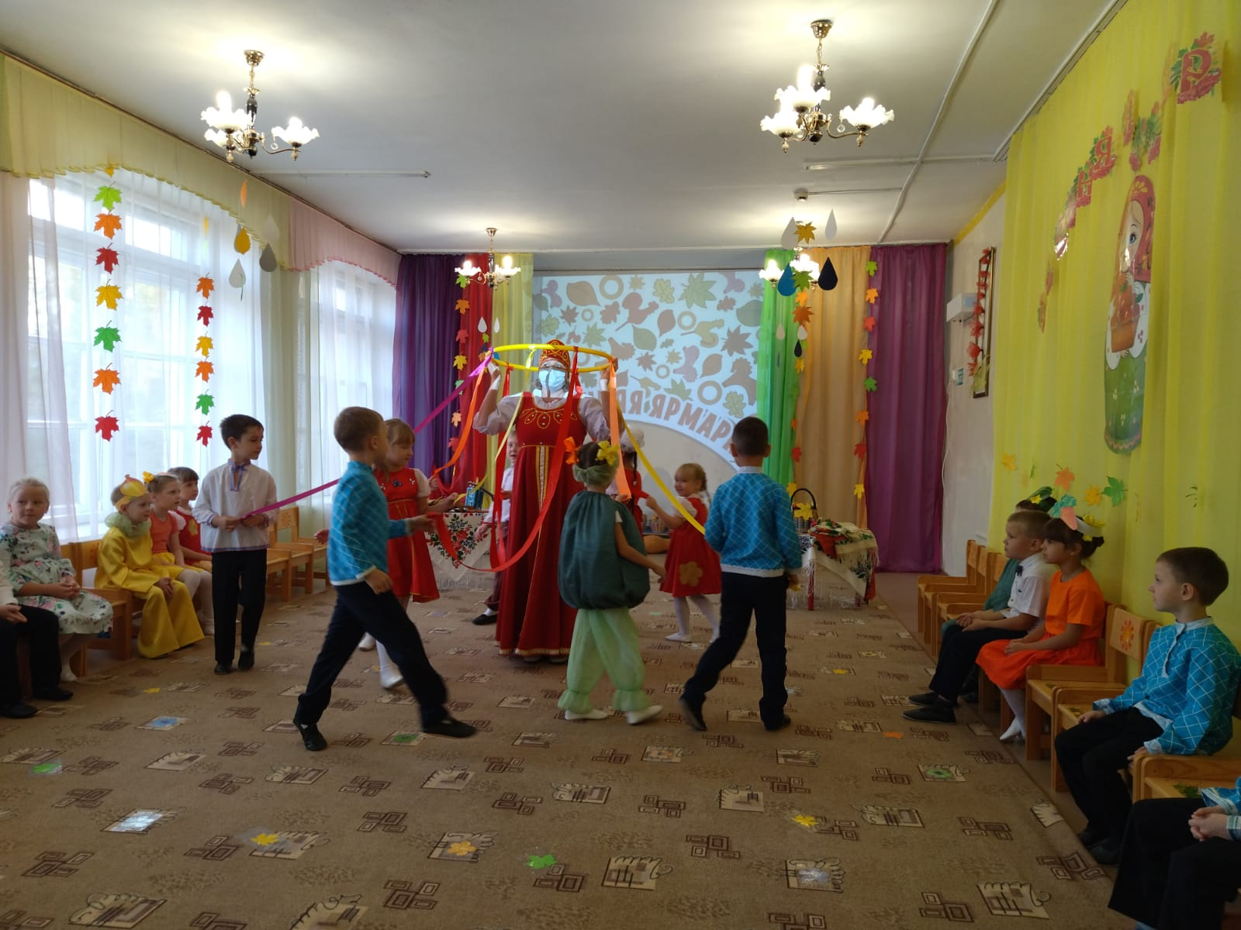

Хозяйка: Пока наши девчата и парни отдыхают,
Я хочу загадать загадку.

У носатого у Фоки,
Постоянно руки в боки.
Фока воду кипятит,
И как зеркало блестит (Самовар).

- Правильно. Самовар – самый желанный гость в каждом доме.
А вы знаете, чем заканчиваются все праздники на Руси?
Правильно, чаепитием.

А вот вам и угощение!
Уж вы пели и плясали
Да трудились, как могли,
И за это вам, ребята
Испекли мы пироги!
Пироги из печи
И румяны, горячи!

Хозяйка: На этом наша ярмарка заканчивается!
А теперь, ребята
Пора чай с пирогами пить!
И пусть все знают.
Как счастлив тот, кто в нашей стране живет!
Как на ярмарке осенней,
Было целый день веселье,
Мы играли и плясали.
Все товары распродали.

За этот праздник славный я вас благодарю,
Вам на прощанье яблоки душистые дарю.

А теперь пришла пора,
Расставаться ребятня.
Вместе:
До новой осени, друзья!
Хозяйка уходит, дети встают на полукруг, кланяются и уходят
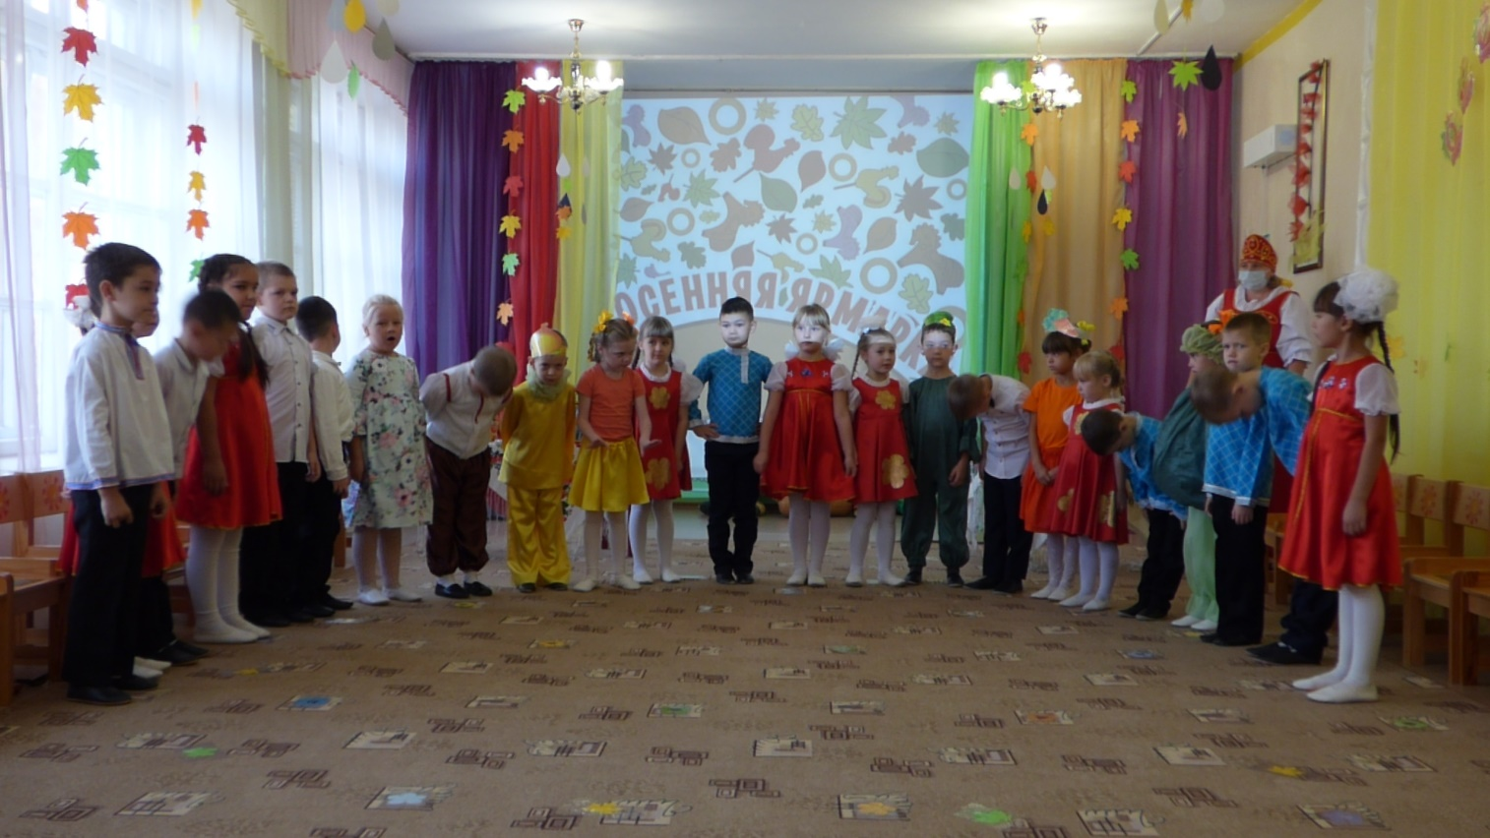

Видео праздника можно посмотреть по ссылке https://youtu.be/n7qOBHzw4Jk

